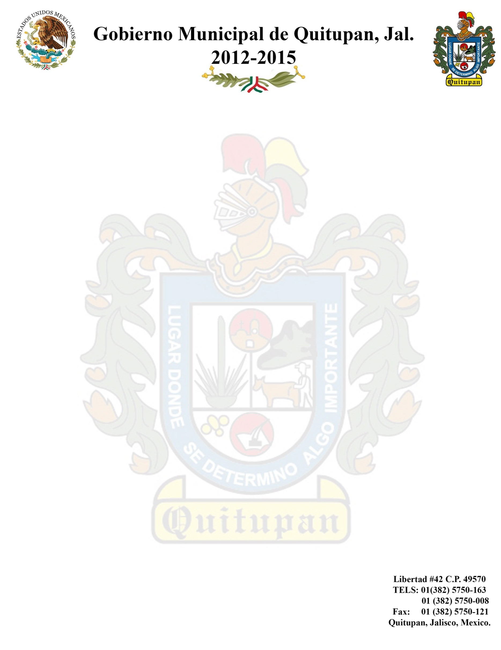

ORGANIGRAMA
DESARROLLO SOCIAL Y HUMANO

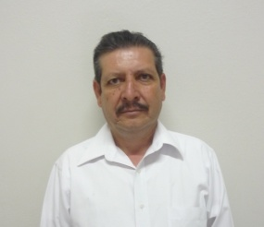

ING. FRANCISCO VALDOVINOS MORENO
DIRECTOR

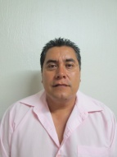
C. LEONEL PEREZ SANTIAGO MARITZA PACHECO OLIVEROS
AUXILIAR SECRETARIA

